

*Газета МОУ «СОШ №105» г. Саратова Октябрь 2024*

## Осень - это прекрасное время года. Каждый месяц осени чудесен. Мы помним знаменитое стихотворение А.С.Пушкина: "Октябрь уж наступил, уж роща отряхает..."

## Октябрь — месяц не только ярких красок, но и хмурый, мокрый, середина осенней поры. В старину этот месяц называли «листопадом», потому что в это время с деревьев все чаще падают увядшие, пожелтевшие листья.

Продолжительность дня в октябре существенно убавляется. В начале месяца по утрам можно увидеть первый иней — начинаются заморозки. К концу октября возможны крепкие морозы. Часто дует резкий ветер, который в народе называю «листодёр», и листья опадают. Заметно светлее и просторнее становится в лесу: травы пожухли и припали к земле, поредела листва.

### Народные приметы октября

Природные явления в октябре очень разнообразны, часто меняется погода. Много народных примет связано с этим месяцем

* Теплый октябрь — к морозной зиме.
* Сильные и продолжительные холода в октябре — к суровой зиме.
* Если листопад пройдет скоро, то надо ожидать крутой зимы.

## 

**Октябрь в школьной жизни наполнен интересными массовыми мероприятиями, и все они связаны с праздничными и знаменательными датами.**

**1 октября день пожилого человека**

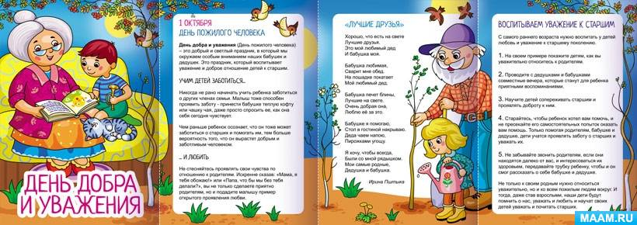

Наши ученики поздравили своих дорогих бабушек и дедушек, пожелали им крепкого здоровья и долгих лет жизни!

**2 октября день осенних листьев и поделок из природного материала**

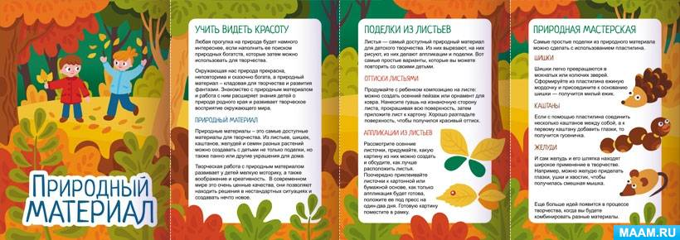

По плану воспитания 2024 года в школе проведен школьный этап районного конкурса декоративно-прикладного творчество «Природа и фантазия» в целях эстетического воспитания учащихся , развития воображения и творческих способностей . В конкурсе приняли участие 59 человек. Жюри в составе заместителя директора по ВР Гафуровой Е.З., старшей вожатой Малышевой Т.В., советника директора по воспитанию и взаимодействию с детскими общественными организациями Климовой Е.Н., педагога-психолога Нестеркиной К.А распределило призовые места следующим образом:

#### H:\DCIM\108_PANA\P1080397.JPGсреди 1-11х классов:

#### 1 место

#### Индолова Кристина 2а

#### Кочетова Анжелика 2а

#### Запевалов Даниил 2б

#### Байдусова Диана 2б

***Иконникова Вероника 2б***

***Гончарова Маша*** *2б*

#### H:\DCIM\108_PANA\P1080394.JPGОкорокова Настя 2б

#### Хабаров Кирилл 5а

#### Кононович Вика 5а

#### Кочетова Алиса 5а

#### Стороженко Кира 3а

#### Литягина Анастасия 3а

#### Семенов Захар 3а

#### Шварева София 4б

#### Ислейманова Сабина 4б

#### 

#### Грязнова Мария 4б Литягина Виктория 4а Ангелов Сергей 4б

#### Карбашева Анна 5в Хватова Ева 1а Иконникова Дарья 3б

#### Василенко Валерия 2б Федотова Екатерина 2б

#### H:\DCIM\108_PANA\P1080409.JPG

#### 2 место

#### Пахомова Кристина, Кукса Алина, Дынникова Юлия 9а

#### H:\DCIM\108_PANA\P1080413.JPGСотников Евгений 1а

#### Медведева Анастасия 3б

#### Николаев Илья 2б

#### Бодарев Александр 2б

#### Бобужев Вадим 2б

#### Иргискина Олеся 7б

#### Барсова Кира 6а

#### Айрян Соня 6а

#### Решетникова Мария 2б

#### Кликушин Илья 3а

#### Резаев Олег 4б

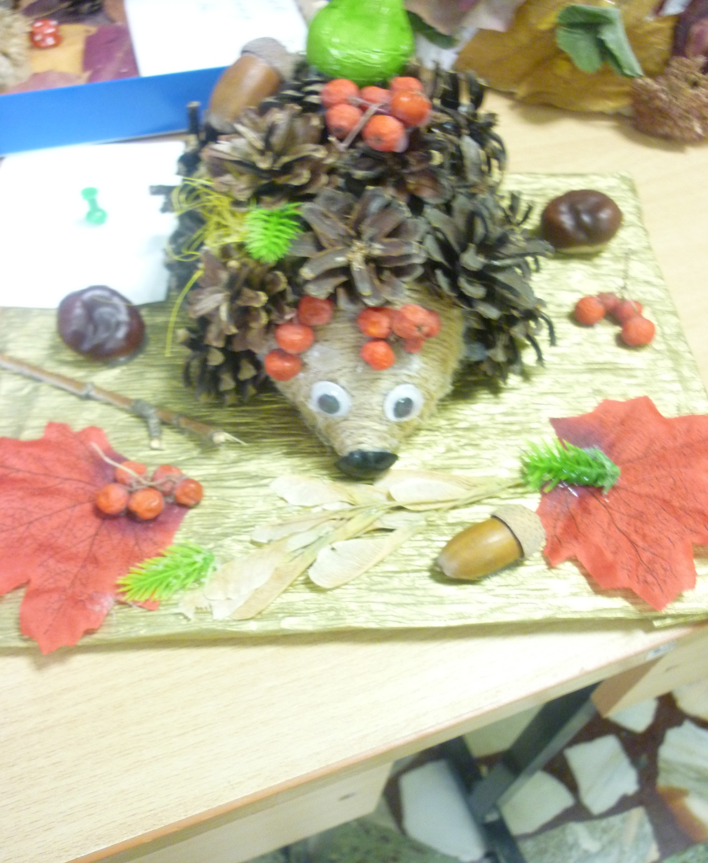

#### H:\DCIM\108_PANA\P1080414.JPG3 место

#### Туреева Людмила 2б

#### Аланин Артем 2б

#### Бадова Ангелина 2б

#### Абрамов Макар 2б

#### Силантьева Василиса 2б

#### Скопцова Алена 9в

#### Сысуева Ксения 7а

#### Кравченко Ангелина 7а

#### Линд Валерия 7б

#### Воробьев Андрей 5а

#### КуклинАндрей3а ВдовинМаксим3а Шкурин Сергей3а ТюринаСофья1а

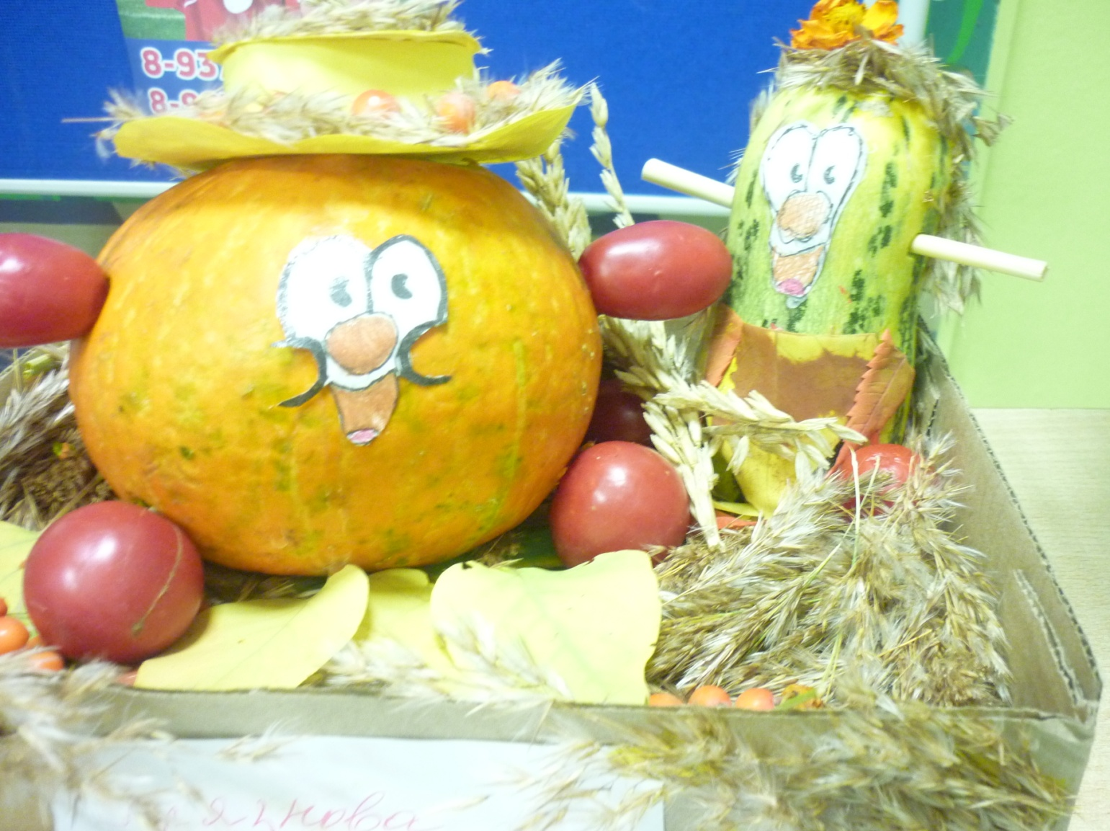

**3 октября день рождения Сергея Есенина**

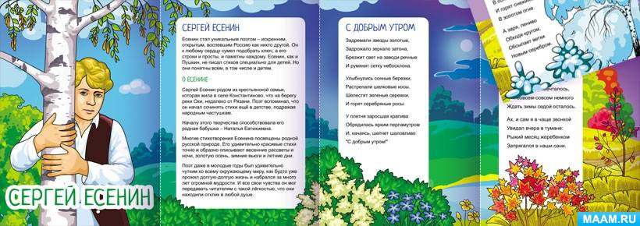

## Детство и образование

Родился 21 сентября (3 октября) 1895 года в с. Константиново Рязанской губернии в семье крестьянина.

В биографии Есенина важно выделить, что образование им было получено в местном земском училище (1904–1909), затем до 1912 года – в классе церковно-приходской школы. В 1913 году поступил в городской народный университет Шанявского в Москве.

## Начало литературного пути

Впервые стихотворения Сергея Есенина были опубликованы в 1914 году.

В Петрограде свои стихи Есенин читает [Александру Блоку](https://obrazovaka.ru/alpha/b/blok-aleksandr-aleksandrovich-blok-aleksandr-aleksandrovich) и другим поэтам. Сближается с группой «новокрестьянских поэтов», и сам увлекается этим направлением. После публикации первых сборников («Радуница»,1916 г.) поэт получил широкую известность.

В лирике Есенин психологически подходит к описанию пейзажей. Еще одной темой поэзии Есенина является крестьянская Русь, любовь к которой чувствуется во многих его произведениях.

Начиная с 1914 года Сергей Александрович печатается в детских изданиях, пишет стихи для детей .



Всемирный день учителя учредило в 1994 году ЮНЕСКО. Все независимые страны посчитали своим долгом отдать дань уважения представителям этой прекрасной профессии. Россия тоже присоединилась к тем, кто поздравляет учителей 5 октября. День учителя находится в числе международных и всемирных дней ООН. Это означает, что поздравляют своих педагогов дети и взрослые более ста стран мира! Праздник День учителя существовал и до 1994 года. В 1965 году его учредили указом президиума Верховного Совета СССР, и праздник отмечался в первое воскресенье октября. В 1966 году ЮНЕСКО и Международная организация труда на общей конференции приняли Рекомендацию «О положении учителей». Этот международный документ рассказывал о правах учителей и подчеркивал высокий статус представителей профессии.

В нашей школе в День учителя прошел день самоуправления: старшеклассники под руководством опытных учителей проводили уроки в среднем звене. Им было чему поучиться: нужно было не только донести информацию до учащихся, но и понять степень освоения знаний. Молодцы, ребята, всё у вас получилось!

**7 октября международный день врача**

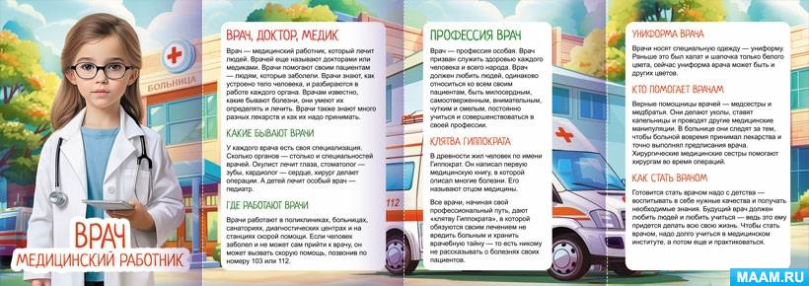

Учредить праздник предложили представители Организации Объединенных Наций в 1971 году. Всемирной организации здравоохранения, которая входит в ООН, поручили подготовить все необходимые документы. Так и появился Международный день врача.

[](https://www.kp.ru/family/prazdniki/den-meditsinskogo-rabotnika/)

Кстати, со старославянского языка слово «врач» переводится как «разговаривать», «бормотать». Дело в том, что в древние времена целители лечили больных не только травами, но и заговорами. В Международный день врача по всему миру устраиваются семинары, симпозиумы, мастер-классы. Поднимаются злободневные темы, медики со всего мира пытаются решить разные вопросы, демонстрируют свое умение обществу.

Поздравляем!

Ярким октябрьским событием в нашей школе стал конкурс стихов **«Осенняя рапсодия»**

Поздравляем победителей:

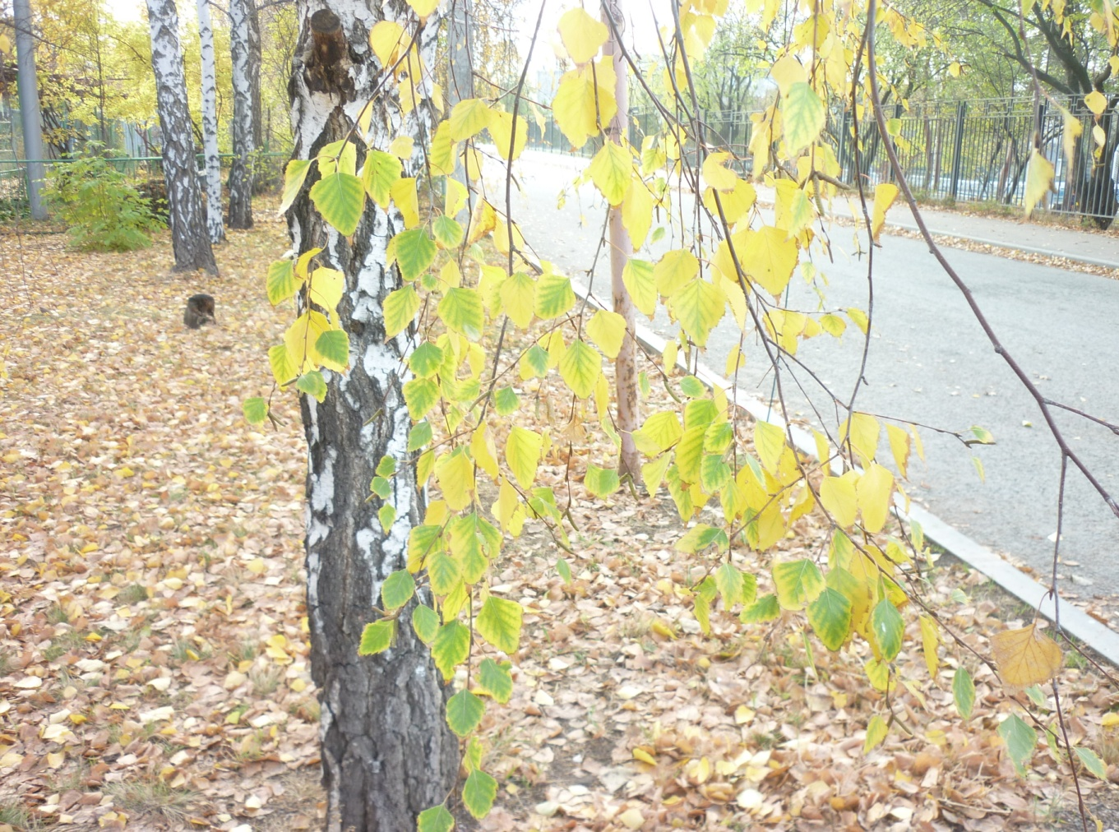 **Среди 2-х классов:**

**1 место**

Силантьева Василиса 2б

Сосенков Артем 2б

2 место

Агасиева Вероника 4а

Матвеев Матвей 2а

3 место

Агиев Амир 2а

Ермаков Богдан 2а

Воронов Егор 2а

Запевалов Даниил 2а

Радченко Валерия 2а

Зобнина Элина 2а

**Среди 3-4-х классов: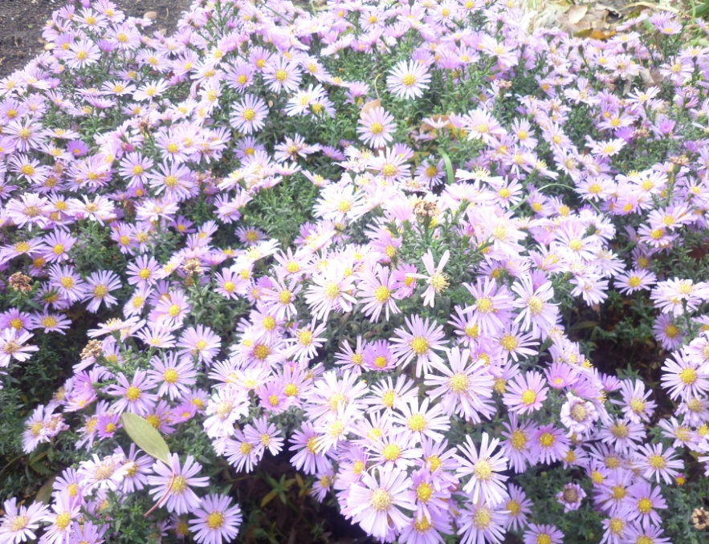**

1 место

Хохлов Вячеслав 3б

Стороженко Кира 3а

Ефремов Матвей 3б

Матюшкина Анастасия 4б

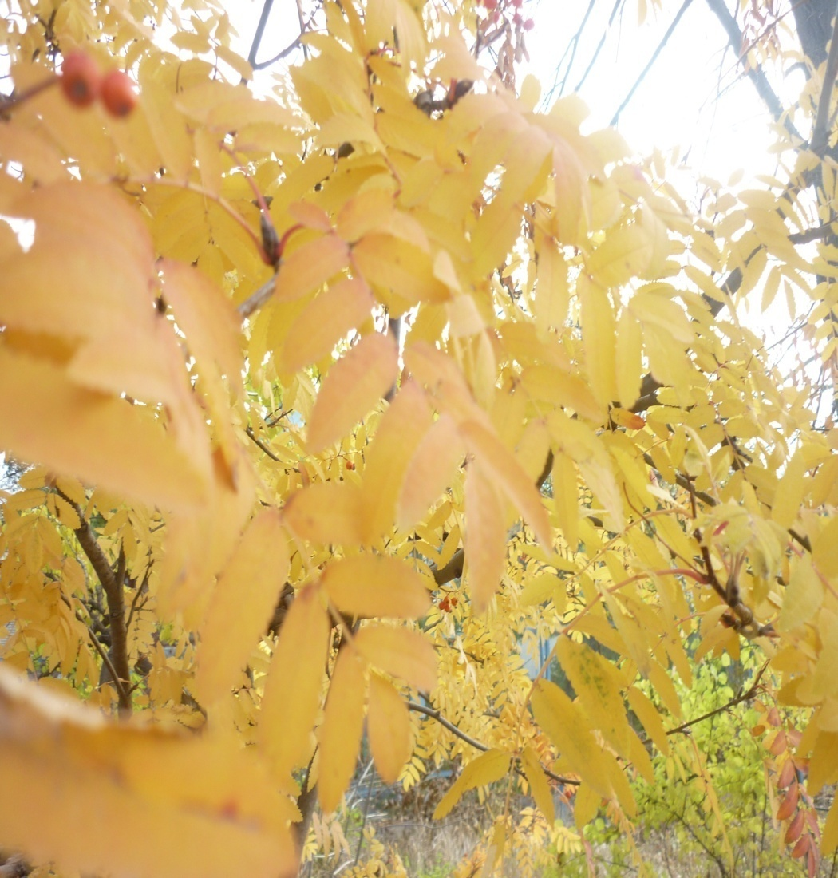 2 место

Табачков Егор 3а

Байбикова Амина 3б

Соколова Арина 3б

Грязнова Мария 4б

3 место

Верещак Элина 4аСедова Анна 3аПрокопова Ангелина 4б Шварева София 4б

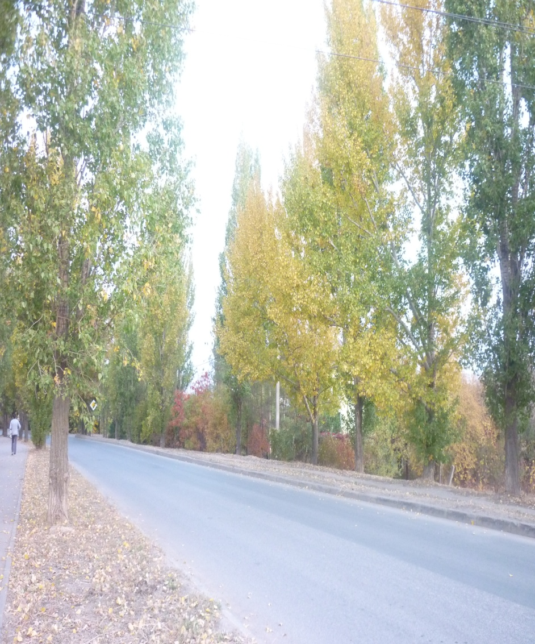

**Среди 5-7 классов**

**1 место**

Байбикова София 6б

Сорокина Екатерина 6б

**2 место**

Монахова Милана – 5а

Осокина Ксения 5а

Ермоленко Даниил 5б

Корсунова Ирина 5в

Сысуева Екатерина 5в

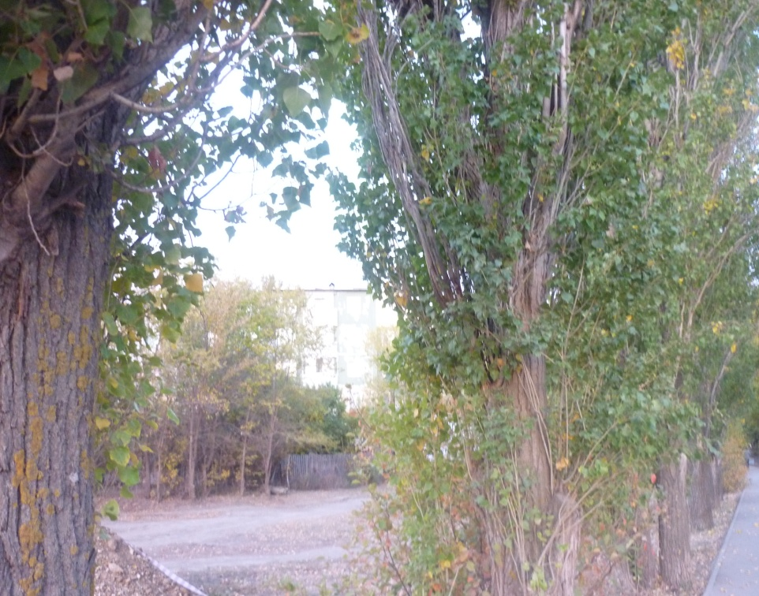Василенко Юлианна 5в

Айрян София 6а

**3 место**

Разживина Диана 6а Барсова Кира 6а

Турсунбоев Абдулкадир 7б

Хузеева Янина 7б

Пондина Александра 7б

**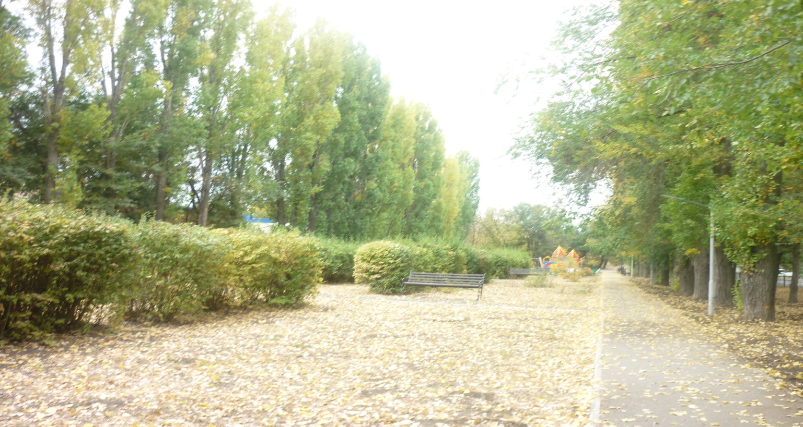**

**Среди 8-11 классов**

**1 место**

Роганова Татьяна – 10

Решетникова Мария 9а

Ольховой Артем 11а

Карташов Дмитрий 11а

**2 место**

Казакова Александра 8б

**3 место**

Абдуллаева Халиша 8б

Дудина Александра 10а Жолтикова Екатерина 9в

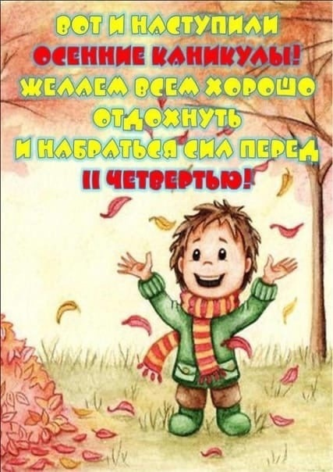

*Над выпуском газеты работали: Казакова Александра, Подсвечникова Амалия.* **Руководитель:**Федорова Тамара Ивановна

Адрес нашего сайта: [www.105school.by.ru](http://www.105school.by.ru) учредители: администрация МОУ «СОШ №105» (директор А.Н.Хитун). Координатор: Т.И.Федорова. Форматирование: С.В.Федорова. Адрес редакции: 410507 г.Саратов, п. Жасминный, ул. Строителей школа №105